產險 ACT - 案件流程評估 BRD
金控 Data AI BA 團隊

修訂記錄 3
需求背景 4
需求分析 4
流程圖 4
業務邏輯 5
輸入內容規則 5
判斷流程 5
輸出結果 5
執行方式 6
系統、欄位、資料格式 6
API 格式 9
User Cases 9
例外處理 9
初步技術評估 10
時程規劃 10

修訂記錄

時間 | 修訂內容 | 人員
2026/1/30 | 初版 | 金控：Andrea、Amber
2026/2/3 | 新增 API 格式上行補充。紅字部分待產險確認後補充 | 金控：Andrea、Amber  產險：庭羽、Abby(數據)、Luke

需求背景

核保人員在確認核保內容時，需依照不同的內規文件提及之規範，對核保內容進行不同的流程評估及處理，其中包含是否該婉拒報價、後送總公司、授權分級、臨分再保等。即使這些內規屬於高層級、關鍵性判斷依據，但目前內容判斷高度仰賴人工自行翻閱多份內規與記憶，效率較低且難以有效掌握正確性。
此 Agent 最終目標為使用 AI 工具輔助核保人員在合規的情況下給予轉流程提示，以減輕核保人員負擔並提升工作效率。使用 AI 工具進行流程優化，將能協助核保人員在確認核保內容時，快速判斷案件是否需安排臨分再保、拒保，或後送總公司覆核等流程，並提供風險分數與相關判斷依據和風險提示摘要。

需求分析

流程圖

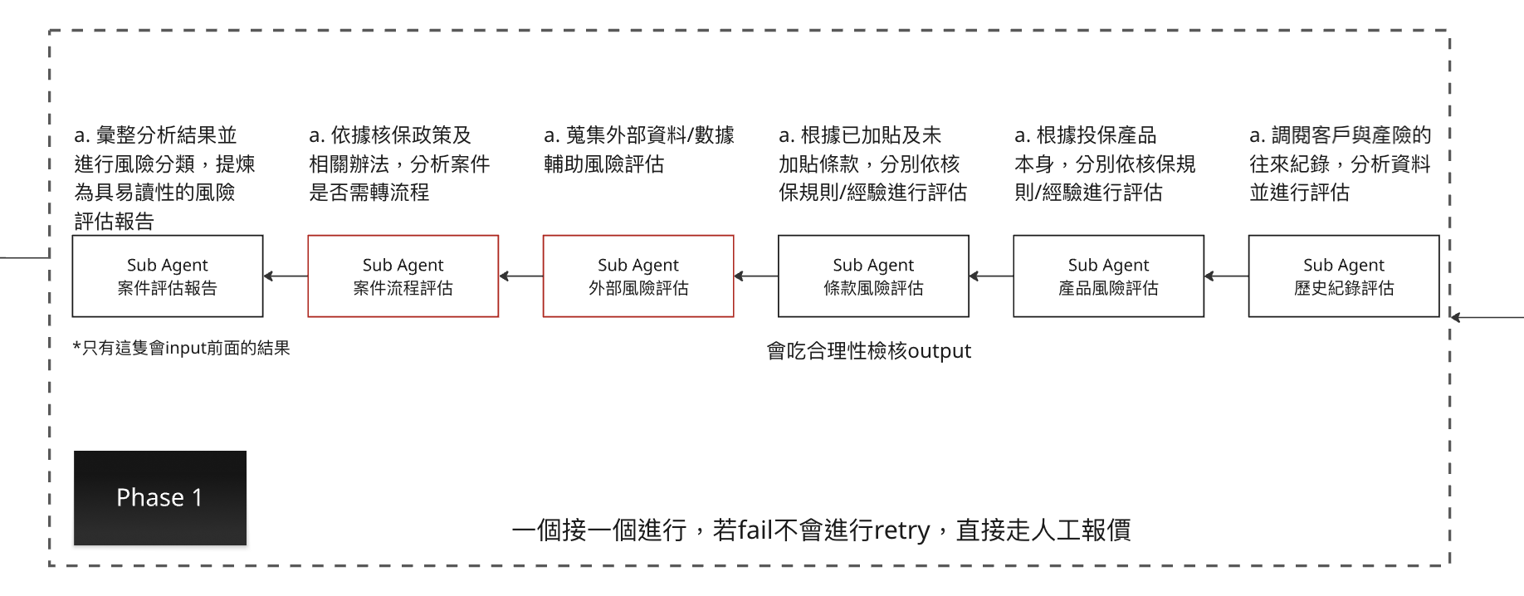

上圖僅示意 Agent 順序，為說明在整個報價自動化流程中進行的 Agent Workflow，由於「案件流程評估」需使用另外四隻子 Agent 之 output 進行內規條款比對，故會位在「案件評估報告」之前，以及其他四隻子 Agent 之後運作。

業務邏輯
此工具預計處理內規比對並提供後續轉流程建議，本次以產品責任險中的「食品業」為處理目標。由於食品業中僅會觸發「保健食品」類別項目內規，資料來源為判斷合理性檢核的輸入結果中是否有涵蓋產品代號為 F112 的保健食品類別，若有則觸及再保合約除外條款，給予風險分數 5 分及固定摘要，若無則給予風險分數 1 分。

輸入內容規則
判斷報價內容是否有包含食品業中的「保健食品」類別，對應合理性檢核產品代號 F112。
產品代號 | 產品類別
F112 | 保健食品

判斷流程
判斷報價品項是否有包含食品業中的「保健食品」類別（合理性檢核產品代號 F112），並分別給予以下兩項結果：
是否包含產品代號 F112？ | 風險分數 | 摘要
是 | 5 | 固定文字，「被保險產品包含健康食品，請確認是否屬於台灣衛生福利部核准的「健康食品」-有健字號，如是，屬於再保合約除外項目，請洽總公司評估自留或進行臨分再保作業。」
否 | 1 | （會由產險統一設計未觸及風險的文字）

輸出結果
經過上述判斷流程後統整結果，並產出以下兩點：
- 風險分數：對應到特定內規的風險分數
- 摘要：風險說明和流程建議

執行方式
- 執行時機：當案件被判定為需人工報價時，在進到核保平台前，由 Agent Workflow 控管及呼叫完成前四項 Agent 流程（歷史、產品、條款、外部風險評估）後，進入「案件流程評估」環節。
- 執行時長：暫不設定單一節點 timeout 時間，由整個 workflow 去控管，後續 phase2 確認後再評估
- 執行頻率：每次呼叫時執行

系統、欄位、資料格式
- 系統：資料來自於合理性檢核工具之結果，會由 IT 在啟動 Agent 整體流程時帶入，Agent 的流程會由產險設計的 Agent Flow 去控制，IT 提供 input 時會把整個 Agent Flow 會用到的欄位都拋進來，但案件流程評估僅需使用以下四個欄位（後續 phase 2改版會再擴充 input 欄位）

- 案件流程 input 欄位、資料格式：

欄位名稱 | 欄位英文 | 資料格式 | 範例 | 備註
關聯案號 | quote_case_related_no | string | qsbz240409061647 | key 值，進件的 ID，通用欄位
險種代碼 | product_policy_code | string | NL01008 | key 值，通用欄位
產品名稱 | r_check_name | string | 海鮮 | 會是 json 格式中的 key 值
產品代號 | r_check_code | string | F112 | 合理性檢核的結果

- 一筆案件可能會有多個產品代號，一個產品代號欄位中也可能符合多個產品代號，只要其中一項符合及達到包含健康食品的條件（上行詳見 API 格式章節）

- 案件流程 output 欄位、資料格式：

欄位名稱 | 欄位英文 | 資料格式 | 範例 | 備註
關聯案號 | quote_case_related_no | string | qsbz240409061647 | key 值，進件的 ID，通用欄位
險種代碼 | product_policy_code | string | NL01008 | key 值，通用欄位
是否包含健康食品 | health_check | string | Y or N
分數 | process_score | number | 5 or 1
說明 | process_summary | string | 固定文字，「被保險產品包含健康食品，請確認是否屬於台灣衛生福利部核准的「健康食品」-有健字號，如是，屬於再保合約除外項目，請洽總公司評估自留或進行臨分再保作業。」 | 當被保險產品中包含健康食品才需顯示此文字說明，若不包含健康食品則不需要呈現說明內容
執行狀態 | run_status | string |  | （待產險後續確認是否需要）
執行時間 | run_timestamp | timestamp |  | （待產險後續確認是否需要）

範例，僅就業務情應說明，詳細上行格式請見 API 格式章節

範例 1 單一產品代號 （包含健康食品）

Input ：
QHOTE_CASE_RELATED_NO:qsbz240409061647
PRODUCT_POLICY_CODE:NL01008
R_CHECK_NAME:葉黃素
R_CHECK_CODE:F112

Ouput：
QHOTE_CASE_RELATED_NO:qsbz240409061647
PRODUCT_POLICY_CODE:NL01008
HEALTH_CHECK:Y
PROCESS_SCORE:5
PROCESS_SUMMARY:被保險產品包含健康食品，請確認是否屬於台灣衛生福利部核准的「健康食品」-有健字號，如是，屬於再保合約除外項目，請洽總公司評估自留或進行臨分再保作業。

範例 2 單一產品代號 （不包含健康食品）

Input ：
QHOTE_CASE_RELATED_NO:qsbz240409061647
PRODUCT_POLICY_CODE:NL01008
R_CHECK_NAME:蛋糕
R_CHECK_CODE:F110

Ouput：
QHOTE_CASE_RELATED_NO:qsbz240409061647
PRODUCT_POLICY_CODE:NL01008
HEALTH_CHECK:N
PROCESS_SCORE:1
PROCESS_SUMMARY:

範例 3 多產品代號

Input ：
QHOTE_CASE_RELATED_NO:qsbz240409061647
PRODUCT_POLICY_CODE:NL01008
R_CHECK_NAME:葉黃素、蛋糕
R_CHECK_CODE:F112、 F110

Ouput：
QHOTE_CASE_RELATED_NO:qsbz240409061647
PRODUCT_POLICY_CODE:NL01008
HEALTH_CHECK:Y
PROCESS_SCORE:5
PROCESS_SUMMARY:被保險產品包含健康食品，請確認是否屬於台灣衛生福利部核准的「健康食品」-有健字號，如是，屬於再保合約除外項目，請洽總公司評估自留或進行臨分再保作業。

- Output 資訊需要儲存在資料庫裡，作為後續流程提供給最後一隻案件評估報告 Agent 生成報告參考用

API 格式
- 非保健食品範例：

上行
{
"quote_case_related_no":"qsbz240409061647",
"product_policy_code":"NL01008",
"海鮮":{
"產品代號":[
"F101"
]
},
"果昔":{
"產品代號":[
"F106",
"F107"
]
},
"醬料":{
"產品代號":[
"F102"
]
}
}

下行
{
"quote_case_related_no": "qsbz240409061647",
"product_policy_code": "NL01008",
"health_check": "N",
"process_score": 1,
"process_summary": "",
"run_status": "",
"run_timestamp": 1770283165
}

- 保健食品範例：

上行
{
"quote_case_related_no": "qsbz240409061581",
"product_policy_code": "NL01013",
"海鮮": {
"產品代號": [
"F101"
]
},
"葉黃素": {
"產品代號": [
"F112"
]
}
}

下行
{
"quote_case_related_no": "qsbz240409061581",
"product_policy_code": "NL01013",
"health_check": "Y",
"process_score": 5,
"process_summary": "被保險產品包含健康食品，請確認是否屬於台灣衛生福利部核准的「健康食品」-有健字號，如是，屬於再保合約除外項目，請洽總公司評估自留或進行臨分再保作業。",
"run_status": "",
"run_timestamp": 1770364800
}

（此區塊內容由 AI 科協助提供和補充）

User Cases

例外處理
- 若執行失敗，模型錯誤（辨識失敗、workflow 失敗），AI 科和庭羽同步 try catch exception 的寫法

初步技術評估
（後續由 AI 科 or CD 科接續討論及評估）

時程規劃
- 短期 Ph1 2026 Q2：
僅判斷食品業中的「保健食品」。因食品業中僅會觸發「保健食品」類別項目，並判斷是否觸及再保合約除外條款，是則給予固定風險分數及摘要。

- 長期 Ph2 2026 Q3：
評估導入 AI Agent 架構涵蓋所有產品類別，流程調整包括預計以 Agent 解讀內規文件和分析核保內容中是否觸及特定規則，最後總結風險分數和摘要，取代繁複的人工盤點作業和符合使用彈性。

